Nghiên cứu chỉ ra nhu cầu của thuyền viên phải là động lực thúc đẩy tiến bộ công nghệ trên biển
Seafarers, Smart

Nghiên cứu mới cho thấy công nghệ có thể làm thay đổi chứ không loại bỏ các rủi ro vận hành tàu trên biển, đồng thời nhấn mạnh tầm quan trọng của kinh nghiệm của thuyền viên trong việc bảo đảm công nghệ được triển khai và sử dụng an toàn.
Những phát hiện này được trình bày trong báo cáo ban đầu của Dự án STEER, có tiêu đề The evidence, the gaps and the way forward (Bằng chứng, những khoảng trống và hướng đi phía trước), do The Nautical Institute công bố với sự hỗ trợ của Lloyd’s Register Foundation. Dựa trên các cuộc điều tra tai nạn, nghiên cứu học thuật, các ấn phẩm của ngành và phản hồi từ thuyền viên, báo cáo này xem xét tác động của công nghệ đối với an toàn trên tàu, khối lượng công việc, năng lực và phúc lợi của thuyền viên.
Theo báo cáo, qua xem xét 471 vụ tai nạn hàng hải trong giai đoạn 2005–2025 cho thấy 43,1% vụ có liên quan đến ít nhất một nguyên nhân thuộc yếu tố con người gắn với thiết bị và điều kiện của nơi làm việc. Trong số 35 vụ mà công nghệ được xác định là nguyên nhân trực tiếp, 89% có liên quan đến những thiếu sót trong quản lý an toàn, còn 77% được xác định là có vấn đề về nguồn lực không đầy đủ.
Phân tích tai nạn do University of Strathclyde thực hiện cho thấy các sự cố liên quan đến công nghệ thường bắt nguồn từ những điểm yếu tiềm ẩn trong tổ chức, chứ không chỉ đơn thuần do hỏng hóc thiết bị. Các yếu tố góp phần được xác định bao gồm đào tạo không đầy đủ, quy trình không hiệu quả, giám sát yếu và những thiếu sót trong quản lý an toàn.
Nghiên cứu cũng phát hiện rằng các tai nạn liên quan đến công nghệ thường gắn với việc hệ thống bị sử dụng sai, bị hiểu sai hoặc bị bỏ qua, nhiều hơn là do hỏng hóc phần cứng. Điều này đặt ra câu hỏi về cách thức các công nghệ mới được đưa vào sử dụng trên tàu và liệu thuyền viên có được làm quen đầy đủ với thiết bị và được hỗ trợ đầy đủ trong khai thác hay không.
Những phát hiện trên không có nghĩa là công nghệ gây ra 43,1% số vụ tai nạn được nghiên cứu. Thay vào đó, chúng cho thấy rằng thiết bị và điều kiện của nơi làm việc là một trong những yếu tố con người được xác định trong các cuộc điều tra đó.
Quản lý an toàn vẫn giữ vai trò trung tâm đối với hiệu quả của công nghệ
Theo báo cáo, tiến bộ ccủa công nghệ không tự động dẫn đến cải thiện an toàn vận hành. Hiệu quả của công nghệ phụ thuộc vào cách thiết bị được thiết kế, tích hợp, bảo dưỡng và hỗ trợ trong suốt vòng đời khai thác.
Nghiên cứu cũng nhấn mạnh rằng giao diện được thiết kế kém, quá nhiều báo động, làm quen với thiết bị không đầy đủ và các biện pháp xử lý tạm thời trong khai thác (workarounds) có thể làm suy giảm những lợi ích an toàn mà các hệ thống trên tàu vốn được kỳ vọng mang lại.
Thuyền trưởng David Patraiko, Giám đốc Dự án của The Nautical Institute, nhấn mạnh trong thông báo đi kèm rằng lợi ích của công nghệ không thể chỉ được đánh giá dựa trên khả năng kỹ thuật. Điều quan trọng là hệ thống hoạt động như thế nào trong điều kiện khai thác thực tế và nó tác động như thế nào đến những người được kỳ vọng sử dụng hệ thống đó.
Các phát hiện cho thấy chủ tàu và người quản lý tàu không chỉ nên xem xét thiết bị có đáp ứng được các yêu cầu kỹ thuật hay không, mà còn phải xem xét thiết bị đó ảnh hưởng như thế nào đến khối lượng công việc, quá trình ra quyết định, và khả năng của thuyền viên trong việc ứng phó với các tình huống bất thường. Do đó, việc liên tục vô hiệu hóa hoặc bỏ qua báo động, giao diện hoạt động không tin cậy và việc thường xuyên phải sử dụng các biện pháp xử lý tạm thời cần được xem là những dấu hiệu tiềm ẩn của các vấn đề rộng hơn trong quản lý an toàn.
Những mối quan ngại này cũng phù hợp với các phát hiện trước đây rằng quá nhiều báo động có thể làm suy giảm thay vì nâng cao an toàn trên tàu, nhất là khi thuyền viên bị quá tải bởi các cảnh báo hoặc mất niềm tin vào hệ thống báo động.
Những phát hiện chính: Tác động rộng hơn của công nghệ đối với thuyền viên
Ngoài việc phân tích các vụ tai nạn, nghiên cứu này còn xem xét đến sự thay đổi công nghệ trên năm lĩnh vực:
- An toàn và rủi ro khai thác
- Kỹ năng và năng lực
- Khối lượng công việc và định biên
- Phúc lợi và sức khỏe tinh thần/thể chất
- Bất bình đẳng và khả năng tiếp cận

Những gì mà nghiên cứu cho thấy:
- Tự động hóa, khối lượng công việc và định biên: Tự động hóa có thể làm giảm các công việc mang tính lặp đi lặp lại, nhưng đồng thời có thể tạo ra thêm các trách nhiệm về giám sát, xử lý sự cố và công việc hành chính. Khi hiệu quả do công nghệ mang lại đi kèm với việc giảm định biên thì những thuyền viên còn lại có thể phải chịu khối lượng công việc lớn hơn, nhất là trong các tình huống khẩn cấp.
- Mệt mỏi do báo động và quá tải nhận thức: Quá nhiều báo động hoặc báo động được cấu hình không phù hợp có thể làm phân tán sự chú ý của thuyền viên, làm suy giảm nhận thức tình huống và khuyến khích các hành vi không an toàn, bao gồm tắt hoặc vô hiệu hóa cảnh báo. Nghiên cứu cũng xác định ra các rủi ro phát sinh từ các hệ thống không tương thích với nhau và tình trạng quá tải thông tin.
- Đào tạo và năng lực chuyên môn: Việc ngày càng phụ thuộc vào tự động hóa có thể làm giảm cơ hội thực hành các kỹ năng truyền thống, còn việc làm quen với thiết bị không đầy đủ có thể khiến thuyền viên không sẵn sàng ứng phó khi thiết bị bị hỏng. Báo cáo nhấn mạnh tầm quan trọng của việc đào tạo phù hợp với từng loại tàu, mô phỏng sát với thực tế và duy trì năng lực phán đoán chuyên môn.
- Khả năng chống chọi được trong vận hành (operational resilience): Sự phụ thuộc ngày càng tăng vào các hệ thống được kết nối và tự động hóa đặt ra những câu hỏi về việc vận hành tàu sẽ được duy trì như thế nào khi mất kết nối, thiết bị hỏng hoặc không có sự hỗ trợ từ bờ. Những tác động lâu dài của sự phụ thuộc này hiện vẫn chưa được nghiên cứu đầy đủ.
- Kết nối và phúc lợi của thuyền viên: Cải thiện thông tin liên lạc hỗ trợ việc liên hệ với gia đình, chăm sóc y tế, học tập và tiếp cận hỗ trợ nghề nghiệp. Tuy nhiên, việc phải luôn sẵn sàng, giám sát bằng công nghệ số và ranh giới ngày càng không rõ ràng giữa thời gian làm việc và thời gian nghỉ ngơi có thể tạo ra thêm áp lực.
- Bất bình đẳng và khả năng tiếp cận công nghệ: Cơ hội hưởng lợi từ tiến bộ công nghệ không được phân bổ đồng đều. Sự khác nhau về đào tạo, cơ sở hạ tầng số và khả năng tiếp cận các cơ hội nghề nghiệp mới có thể gây bất lợi cho một số nhóm người, bao gồm thủy thủ, thuyền viên trên các tàu nhỏ và thuyền viên đến từ những khu vực có nguồn lực hạn chế.
- AI và các công nghệ mới nổi: Những tác động lâu dài của trí tuệ nhân tạo (AI), giám sát từ xa và tự động hóa đối với năng lực của thuyền viên, quyền tự chủ nghề nghiệp và việc làm vẫn chưa rõ ràng, cho thấy cần có thêm bằng chứng và nghiên cứu.
Nghiên cứu cũng ghi nhận những lợi ích đáng kể của tiến bộ công nghệ, bao gồm: nâng cao nhận thức tình huống hàng hải; phát hiện sớm hơn các vấn đề của máy móc; thực hiện kiểm tra an toàn hơn; và cải thiện khả năng tiếp cận hỗ trợ y tế. Tuy nhiên, những lợi ích này phụ thuộc vào việc triển khai công nghệ một cách hiệu quả và vào việc các hệ thống có được thiết kế dựa trên nhu cầu khai thác thực tế của những người sử dụng chúng hay không.

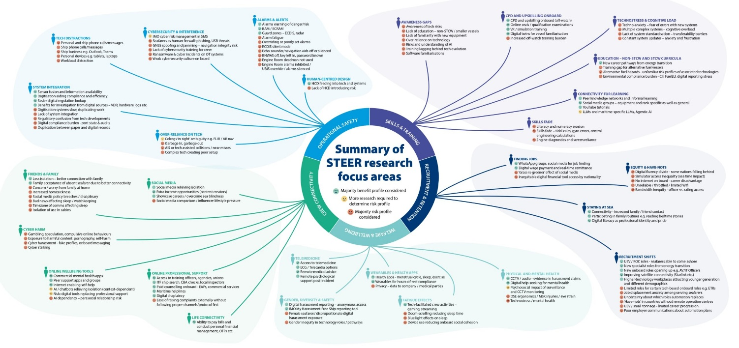
Cần thay đổi điều gì?
Báo cáo đưa ra một số khuyến nghị thực tiễn nhằm tăng cường mối quan hệ giữa công nghệ và an toàn vận hành. Đối với chủ tàu và người quản lý tàu, báo cáo nhấn mạnh tầm quan trọng của việc áp dụng quy trình quản lý thay đổi (Management of Change – MOC) trước và sau khi đưa các hệ thống mới vào sử dụng.
Các đánh giá này cần xem xét tác động của công nghệ đến khối lượng công việc của thuyền viên, năng lực của thuyền viên, quy trình vận hành, và hiệu quả của các biện pháp kiểm soát an toàn hiện có.
Nghiên cứu cũng khuyến nghị đưa các vấn đề liên quan đến công nghệ vào các cuộc họp an toàn; kiểm tra, đánh giá tàu; báo cáo near-miss (sự cố suýt xảy ra tai nạn); và việc xem xét, đánh giá Hệ thống quản lý an toàn (SMS).
Cần đặc biệt chú ý đến các vấn đề như thường xuyên phải sử dụng các biện pháp xử lý tạm thời (workarounds); mệt mỏi do báo động (alarm fatigue); mất niềm tin vào hệ thống; và các công việc hành chính bị trùng lặp.
Nhà phát triển công nghệ cần đưa thuyền viên vào quá trình thiết kế
Các nhà phát triển công nghệ được khuyến nghị cần tham gia cùng thuyền viên trong toàn bộ quá trình thiết kế, thử nghiệm và triển khai thiết bị, trong đó bao gồm việc thử nghiệm hệ thống trong các điều kiện vận hành thực tế, có tính đến tình trạng mệt mỏi; áp lực về thời gian; và tình trạng kết nối bị suy giảm hoặc gián đoạn.
Đào tạo hàng hải cần chú trọng hơn đến những rủi ro do tự động hóa
Đối với các cơ sở huấn luyện và đào tạo hàng hải, các khuyến nghị bao gồm việc tăng cường chú trọng đến:
- automation bias – thiên lệch do tự động hóa, tức là xu hướng quá tin tưởng vào kết quả do hệ thống tự động đưa ra;
- sự cố và hỏng hóc của hệ thống;
- thông tin mâu thuẫn nhau giữa các hệ thống hoặc giữa các nguồn thông tin khác nhau; và
- sự cần thiết phải đánh giá một cách có phê phán các kết quả do hệ thống tự động cung cấp.
Báo cáo cũng nhấn mạnh tầm quan trọng của việc duy trì khả năng phán đoán của con người song song với năng lực của công nghệ.
Điều này cũng đã được đề cập trong một cuộc phỏng vấn trước đây của SAFETY4SEA với Thuyền trưởng Ann Pletschke và Thuyền trưởng David Patraiko, trong đó các ông giải thích rằng mặc dù công nghệ đã làm thay đổi đáng kể cách thức thuyền viên thực hiện công việc, nhưng những trách nhiệm cơ bản của họ vẫn không thay đổi.
Mặc dù cần có thêm nghiên cứu để hiểu đầy đủ những tác động lâu dài của các công nghệ mới nổi, các bằng chứng hiện có cho thấy cần phải quan tâm đến các điều kiện tổ chức và quản lý trong đó các hệ thống trên tàu được sử dụng.
Mục tiêu cuối cùng phải là bảo đảm rằng tiến bộ công nghệ làm tăng cường, chứ không làm phức tạp thêm, hoạt động vận hành tàu an toàn.
----------------------------------------------

